Rólunk dokumentáció

Ez az oldal arra szolgál, hogy bemutassa a programozó csapatot.

Van egy search input és hozzá egy button tag.

Alatta található egy navbar, ahol van egy dropdown rész ahol a termékek találhatóak.

Felépítésében meg van adva címnek a csapat neve.

Három darab bootstrap kártya van az oldalon. A kártya header részében található a csapat személyének profilképe.

A kártya body részében pedig a csapat személyének neve és leírása.

Ez alatt pedig a csapat leírása.

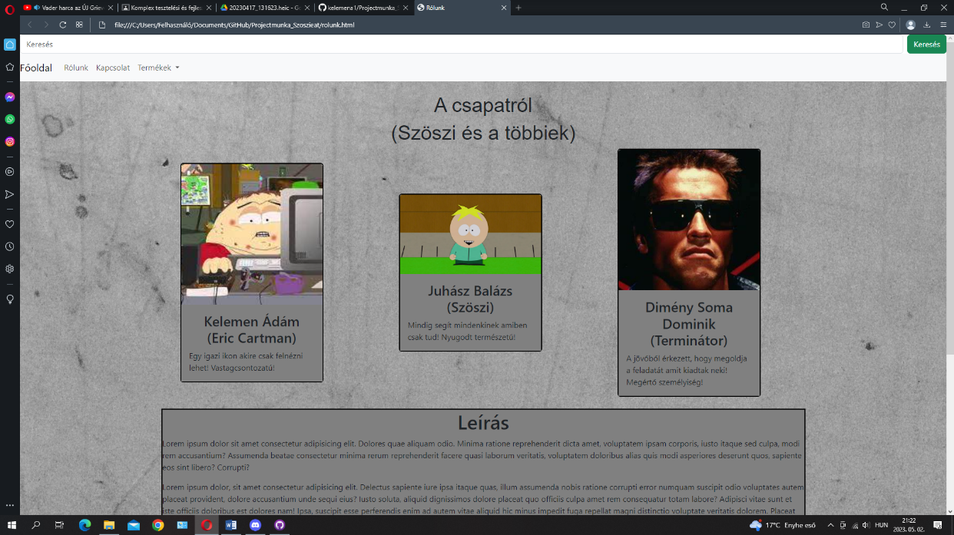

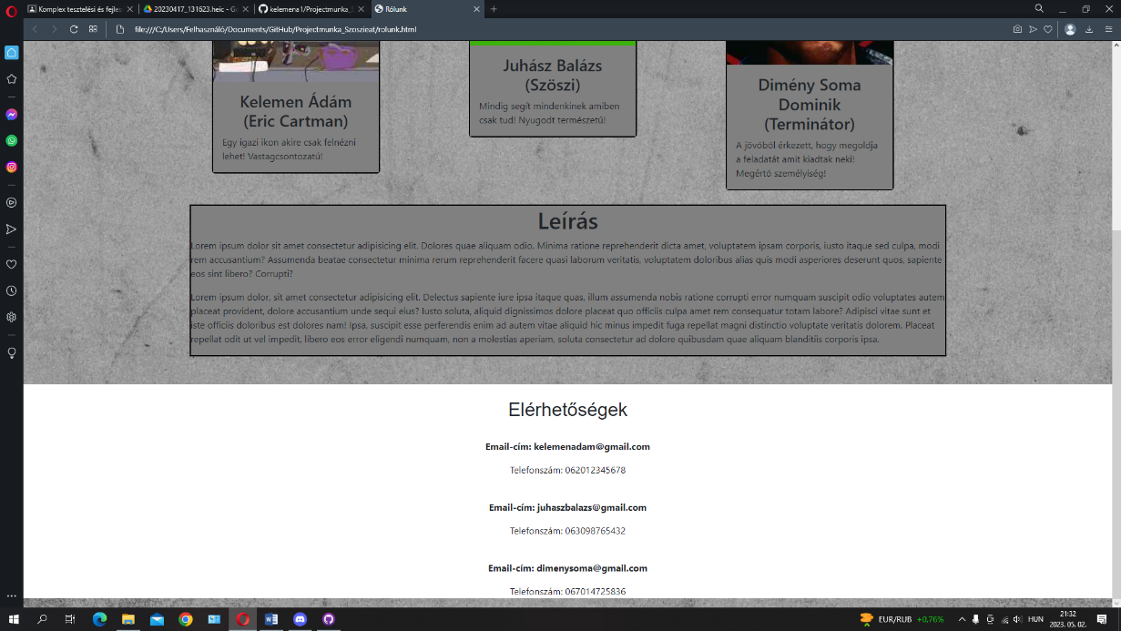Az oldalalján pedig egy footer található ahol a csapat tagok elérhetőségei találhatóak.

Az oldalt készítette: Juhász Balázs.

Kapcsolat dokumentáció

A weboldal célja az hogy a felhasználó probléma esetén kapcsolatba tudjon lépni a fejlesztőkkel, jelezni számukra. Erre több lehetősége is van. Panasz, Garancia, Információ eljuttatása, Visszajelzés adása. Az oldalt minden böngésző támogatja (Chrome, Edge, Firefox, …).

Az oldal tárolja a felhasználó vezeték és keresztnevét, email cimét, a kapcsolatfelvétel okát és a felhasználó üzenetét, amig ezeket nem tölti ki addig az oldal nem küldi el az üzenetet. Küldés után szöveges fájlba kerülnek letárolásra az adatok.

Az oldal elsősorban bootstrap kártyákra épül, az adatbeviteli mezők mellett található egy térkép is. Az oldal két oszlopra lett felosztva. Rendelkezik navbarral is, ami a többi oldal közti navigációt teszi lehetővé.

A mezők kitöltöttségéért javascript felel, a megjelenésért bootstrap és css formázás.

Az oldalt javascript részét készítette: Kelemen Ádám

Az oldalt kinézetét készítette: Dimény Soma Dominik